**المجموعات المميزة في الكيمياء العضوية**

**Groupes caractéristiques en chimie organique**

**I- مجموعات المركبات العضوية**

**1- المجموعة المميزة و الكربون الوظيفي**

تصنف المركبات العضوية إلى مجموعات لها خاصيات كيميائية متشابهة، و تتميز كل عائلة مركبات عضوية باحتوائها على نفس المجموعة المميزة.

نسمي ذرة الكربون التي تحمل المجموعة

**أمثلة**



**2- الأمينات : المجموعة المميزة أمينو**

تحتوي الأمينات على المجموعة المميزة أمينو ().

**أ- أصناف الأمينات:**

الأمينات مركبات عضوية تشتق من نموذج جزيئة الأمونياك  و ذلك باستبدال ذرة أو ذرتين أو ثلاث ذراث الهيدروجين بعدد مماثل من مجموعة ألكيلية (R).



نميز صنف الأمين بعدد المجموعات الكربونبية المرتبطة بذرة الأزوت N.

**ب- تسمية الأمينات**

يشتق اسم الأمين من الألكان الموافق، بإضافة المقطع أمين (amine) في نهاية اسم الألكان مسبوقا برقم الكربون الوظيفي في السلسلة الكربونية.

تتم تسمية الأمينات الثانوية و الثالثية باستعمال اسم الأمين الأولية المتوفرة على أطول سلسلة كربونية، مع سبق الجدور الألكيلية الأخرى المعوضة لذرة الهيدروجين بالحرف N

بالنسبة للأمينات الثانوية يسبق اسمها الموافق لأطول سلسلة بالحرف N مرتبطة بالجدور الألكيلي.

بالنسبة للأمينات الثالثية يسبق اسمها الموافق لأطول سلسلة بالحرفين N، N مرتبطتين بالجدرين الألكيليين.

إذا كان الجدرين متشابهين، فإنهما يكونا مسبوقين بالمتصدرة ثنائي (di) أو ثلاثي (tri).

**أمثلة**

|  |  |  |
| --- | --- | --- |
| بوتان -2- أمين | 3، 4- ثنائي ميثيل هكسان -2- أمين | N- ميثيل بروبان -2- أمين |
| N- إثيل N- ميثيل بروبان أمين | N، N- ثنائي إثيل إيثان أمين | فينيل أمين |

**ج- الطبيعة القاعدية للأمينات**

عند إضافة الكاشف الملون أزرق البروموتيمول BBT إلى محلول يحتوي على الأمينات يعطي لونا أزرق مما يدل على أن للأمينات طبيعة قاعدية.

**3- المركبات الهالوجينية**

**أ- تعريف** : تحتوي المركبات الهالوجينية على المجموعة المميزة (-X) التي تسمى هالوجينو (Halogéno) حيث Xذرة هالوجين (F, Cl, Br ou I).

**ب- تسمية المركبات الهالوجينية**

يشتق اسم المركب الهالوجيني من اسم الألكان الموافق مسبوقا بإحدى المقاطع (كلورو Chloro) أو (فلورو Floro) أو يودو Iodo) أو (برومو Bromo) و يكون المقطع مسبوقا برقم الكربون الوظيفي.

**ج- أمثلة**

|  |  |
| --- | --- |
| 2- كلورو بروبان | 2، 3- ثنائي بروموبوتان |

**د- روائز الكشف عن الهالوجينات**

يتم الكشف على المركبات الهالوجينية باستعمال محلول كحولي لنثرات الفضة الذي يعطي راسبا أبيض اللون يسود تدريجيا عند تعرضه لأشعة الشمس.

**4- الكحولات**

**أ- تعريف:** تصنف الكحولات حسب عدد الجذور المتصلة بالكربون الوظيفي إلى ثلاثة أصناف:

|  |  |  |  |
| --- | --- | --- | --- |
| **ثالثي** | **ثانوي** | **أولي** | **الصنف** |
| **R'**  **|**  **R— C —OH**  **|**  **R''** | **R—CHOH**  **|**  **R'** | **R—CH2OH** | **الصيغة العامة** |
| **CH3**  **|**  **CH3—C—OH**  **|**  **CH3**  **2- مثيل بروبان -2- أول** | **CH3—CH—CH3**  **|**  **OH**  **بروبان-2- أول** | **CH3—CH2OH**  **إيثانول -1- أول**  **أو إيثانول** | **مثال** |

**ب- تسمية الكحولات**

نسمي الكحول باسم الألكان الذي له نفس الهيكل الكربون، مع إضافة المقطع أول (Ol) إلى نهاية الاسم و اتباعه برقم يدل على موضع الكربون الوظيفي في السلسلة الكربونية.

بالنسبة للكحولات الثالثية يسبق اسمها الموافق لأطول سلسلة بالجذر الألكيلي مسبوق برقم يدل على موضعه بالنسبة للكربون الوظيفي.

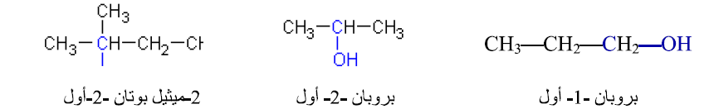

**4- المركبات الكربونيلية**

**أ- تعريف:** نسمي المركبات الكربونيلية كل المركبات التي تحتوي على المجموعة المميزة : 

ذرة الكربون في مجموعة الكربونيل ثلاثية الوجه، مما يجعل بنية الكربونيل مستوية. و هي تنقسم إلى مجموعتين : الألديهيدات Aldehydes و السيتونات Cetones.

|  |  |  |
| --- | --- | --- |
| **المجموعة** | **الألديهيدات Aldehydes** | **السيتونات Cetones** |
| **الصيغة العامة** | الكربون الوظيفي متصل بذرة هيدروجين | الكربون الوظيفي متصل بذرتي الكربون |

**ب- تسمية الألدهيدات و السيتونات:**

تسمى الألدهيدات باسم الألكان الموافق له، مع إضافة المقطع أل عند نهاية الاسم، و اعتبار ذرة الكربون للمجموعة **— CHO** أول ذرة عند ترقيم الهيكل الكربوني للألدهيد.

** **

**بروبنال 2 - مثيل بروبنال**

تسمى السيتونات باسم الألكان الموافق له، مع إضافة المقطع ون عند نهاية الاسم، و إعطائه أصغر رقم ممكن يدل على موضع مجموعة الكربونيل في السلسلة.

** **

**بروبان -2-أون بنتان -2- أون**

**ج- روائز التمييز بين الألدهيدات و السيتونات:**

**النشاط التجريبي 1**

لتحديد المجموعة العضوية كربونيل نستعمل روائز التمييز.

* الرائز (A) : رائز محلول فيهلين، يكون إيجابيا عندما يتكون راسب أبيض.
* الرائز (B) : 2, 4 DNPH (ثنائي نتروفينيل هيدرازين) يكون إيجابيا عندما يتكون راسب أصفر.
* الرائز (C) : رائز محلول (طولنس) نترات الفضة الأمونياكي يكون إيجابيا عندما تظهر طبقة لامعة من الفضة؛
* الرائز (D) : رائز محلول كحولي لنترات الفضة يكون إيجابيا عندما يتكون راسب أبيض؛

نعتبر المركبات العضوية التالية:

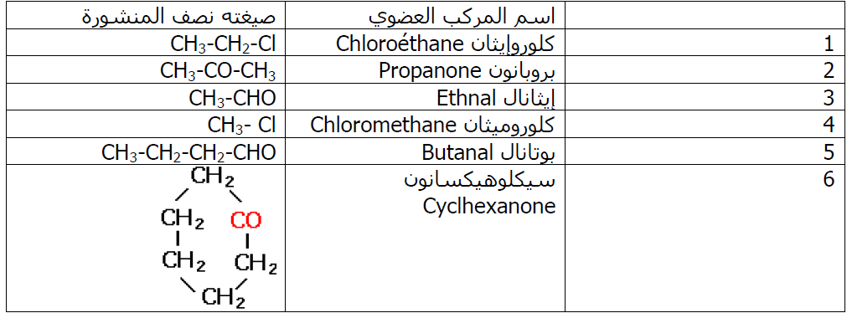



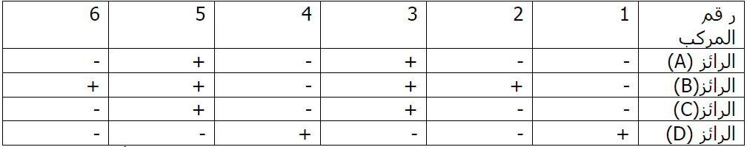



**استثمار**

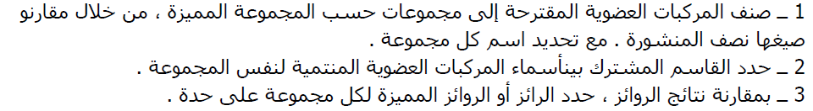

**خلاصة**

|  |  |
| --- | --- |
| **المركب العضوي** | **الكاشف أو الكواشف** |
| **ألدهيد** | * كاشف شيف (يأخد لونا ورديا)؛ * **2, 4 DNPH** ثنائي نتروفينيل هيدرازين يعطي راسب أصفر؛ * محلول فيهلين يعطي راسب أحمر اللون؛ * محلول (طولنس) نترات الفضة الأمونياكي تظهر طبقة لامعة من الفضة؛ |
| **سيتون** | * **2, 4 DNPH** ثنائي نتروفينيل هيدرازين يعطي راسب أصفر؛ |

يتم تمييز الألدهيدات باستعمال الروائز مثل 2, 4 DNPH و كاشف طولنس و محلول فهيلين و التي تعطي كلها نتائج إيجابية.

يتم تمييز السيتونات باستعمال الروائز مثل 2, 4 DNPH. بينما كاشف طولنس و محلول فهيلين يعطيان نتائجتين سلبيتين.

**د- تطبيق:** أعط أسماء المركبات العضوية التالية

|  |  |
| --- | --- |
| 2، 2- ثنائي مثيل بروبانال | 3- مثيل بنتنال |
| 3- مثيل بنتان – 2- ون | 2، 2- ثنائي مثيل بنتان-3-ون |

**5- الأحماض الكربوكسيلية**

**أ- تعريف:**

الحمض الكربوكسيلي كل مركب عضوي يحتوي على المجموعة كربوكسيل :



تكون مجموعة الكربوكسيل مرتبطة بجذر ألكيل R و تسمى بالأليفاتية R— COOH ، مثل:



أو بجذر أريل و هو حلقة بنزنية و تسمى بالأروماتية Ar — COOH، مثل:



**أ- تسمية الأحماض الكربوكسيلية**

لتسمية الأحماض الكربوكسيلية نرقم أطول سلسلة كربونية انطلاقا من الكربون الوظيفي أي الموجود في المجموعة كربوكسيل، و نبدأ الاسم بلفظ حمض ثم يتبعه إسم الهيدروكربور الموافق للسلسلة ونضيف إلى نهاية الاسم المقطع ويك.

**ب- أمثلة**

** **

**حمض الإيثانويك حمض 2- مثيل بروبانويك**

**ج- تمرين تطبيقي**



**ملحوظة :** تكون المحاليل المائية للأحماض الكربوكسيلية حمضية (pH < 7).

* **الاسترات**



يشتق إسم الاستر من اسم الأيون الكربوكسيلي الموافق له مع إضافة اسم الجدر الألكيلي الذي حل محل المجموعة الوضيفية – OH .

إذا كان الجذر R متفرع، نعطي أصغر رقم للكربون الوظيفي، مع اعتبار الفروع كجدور.

إذا كان الجذر ׳R متفرع، نعطي أصغر رقم للكربون المرتبط مباشرة بذرة الأوكسجين

* **أندريد الحمض**



يشتق اسم الأندريد من اسم الحمض الكربوكسيلي الموافق له مع حذف لفظ حمض و تعويضه بلفظ أندريد.

* **كلورور الأسيل**

يشتق اسم كلورور الأسيل من اسم الحمض الموافق له مع تعويض لفظ حمض بلفظ كلورور و تعويضه المقطع ويك ب ويل.



* **الأميدات**



يشتق اسم الأميد الغير المتبادلة من اسم الحمض الكربوكسيلي الموافق لها مع حذف كلمة حمض و تعويضه المقطع النهائي ويك بكلمة أميد.

بالنسبة للأميدات الأحادية الاستبدال أو ثنائية الاستبدال يسبق اسم الأميد ب N متبوعا باسم الجذر المرتبط بذرة الأزوت أو N، N بالنسبة للأميدات الثنائية الاستبدال متبوعا باسم الجذور المرتبطة بذرة الأزوت.

* **تعريف الأحماض α - أمينية**

الأحماض α – أمينية أو المجموعة حمض أمينو هي مركبات حمضية متعددة الوظيفة الكيميائية حيث تجتمع على الأقل على المجموعة كربوكسيل — COOH و الأمينو — NH2.

في الأحماض α – أمينية تكون مجموعتا الكربوكسيل و الأمينو مرتبطتين بنفس ذرة الكربون التي نرمز لها ب Cα ، فتكون الصيغة العامة للأحماض α – أمينية هي:



**تسمية الحمض α - أمينية**

يبدأ اسم المركب بلفظ حمض أمينو و ننهي الاسم بمقطع ويك.

إذا كانت المجموعة R جذر ألكيلي، ترقم أطول سلسلة كربونية ابتدءا من الكربون الوظيفي لمجموعة الكربوكسيل و نحدد أرقام مجموعة أمينو و الألكيلات التي تذخل في تركيب الجزيئة.



**II- الكربون اللامثماثل**

نسمي كربون اللامثماثل ذرة كربون رباعية الأوجه tétraèdre مرتبطة بأربع ذرات أو مجموعة ذرات مختلفة فيما بينها. نرمز للكربون اللامثماثل ب ׃ *C.



**III- جدول يلخص الكشف عن بعض المجموعات المميزة**

توجد مجموعات مميزة تمنح للجزيئات العضوية خاصية فيزيائية وكيميائه مميزة، تقرن كل مجموعة مميزة بطائفة جزيئات عضوية. الجدول التالي يلخص بعض روائز الكشف عن بعض المجموعات المميزة.

|  |  |  |
| --- | --- | --- |
| **رائز الكشف** | **المجموعة المميزة** | **الطائفة** |
| تعطي المركبات الهالوجينية مع أيون الفضة +Ag راسب (AgX) | |  — C —X  | | **المركبات الهالوجينية** |
| تتفاعل بعض الكحوليات مع برمنغنات البوتاسوم | |  — C —OH | **الكحوليات** |
| تعطي الألدهيدات راسب أصفر مع HNPD2, 4 - وراسب أحمر مع محلول فهلينغ | 16 | **الألدهيدات** |
| تعطي راسب أصفر مع HPND2, 4- و لاشيء مع محلول فهلينغ | 17 | **السيتونات** |
| حمضية المحلول | image2 | **الأحماض الكربوكسيلية** |
| القاعدية (حمضية المحلول) | |  — C —NH2  | | **الأمينات** |

**VI- تطبيقات**